

**BİLGİSAYAR VE BİLİŞİM BİLİMLERİ FAKÜLTESİ  
     BİLGİSAYAR MÜHENDİSLİĞİ BÖLÜMÜ**

**WEB PROGRAMLAMA**

**Öğr.Gör.Dr. CAN YÜZKOLLAR**

**Mustafa KELEŞ G191210309 2.Öğretim B Grubu**

**Olgun DUMAN B191210306 2.Öğretim B Grubu**

**Umut TEKİN B191210382 2.Öğretim C Grubu**

**Online Alışveriş Sitesi(E-Ticaret)**

**Youtube Linkleri:**

Umut TEKİN:

<https://www.youtube.com/watch?v=kcDGvqqPW7U&ab_channel=umuttekin>

Olgun DUMAN: <https://www.youtube.com/watch?v=tEOvhcloaAY&feature=youtu.be&ab_channel=olgunduman>

Mustafa KELEŞ:

<https://www.youtube.com/watch?v=gqy6iG11Prw&ab_channel=MUSTAFAKELE%C5%9E>

**Github Linki:**

[**https://github.com/Mos54/WEBPROJE**](https://github.com/Mos54/WEBPROJE)

**Proje Hakkında:**

**Gerçekleştirdiğimiz proje online alışveriş diye bildiğimiz e-ticaret sitesidir. Pandemi sürecinde çoğumuzun şahit olduğu gibi insanlar online alışverişe kendini yöneltmiştir. Bizde grup olarak bu bağlamda E-Ticaret sitesi tasarımı gerçekleştirdik. E-Ticaret internet ağı üzerinde bireylerin gerçek ya da sanal ürünleri farklı ekonomik maliyetler karşılığında satın alması durumudur. Kısaca e-ticaret, ticaretin elektronik sürümüdür.  
 E-Ticaret anlam bakımından çoğunlukla internet ağı üzerindeki ürün veya hizmet satın alımı olarak adlandırılmaktadır. Bilhassa bugün en çok üzerinde durulan konusu olarak her web sayfası içerisinde sanal mağazalar veya sanal alışveriş merkezleri vardır. Elektronik Ticaret, bilgi, ürün veya hizmet satın alım ve satma çalışmalarının bilgisayar ağları yoluyla gerçekleştirilmesinin yanında; müşteriye aktarılan bilgi, ürün veya hizmet için istek yaratmak, satış sonrası kullanıcıya destek vermek ve de ticari kuruluşlar ve kullanıcıları arasındaki ticari ve lojistik ilişkiyi yine global bilgisayar kanalları ile sağlamaktır. Bunun dışında şirketin idaresini kolaylaştırıcı bilgileri de içermektedir. E-Ticaret, İnternet üzerinde aktarılan bilgi, ürün ve hizmetlere hemen hemen dünyanın her yerinden anında ve kolayca erişim olanağı sunmaktadır.**

**Türkiye’de 2019 verilene göre en başarılı e-ticaret şirketleri:**

1. **HEPSİBURADA.**
2. **GİTTİGİDİYOR.**
3. **N11.**
4. **SAHİBİNDEN.COM.**
5. **YEMEKSEPETİ**
6. **TRENDYOL.**
7. **ETSTUR. .**
8. **MİGROS SANAL MARKET.**

**Proje Görselleri**

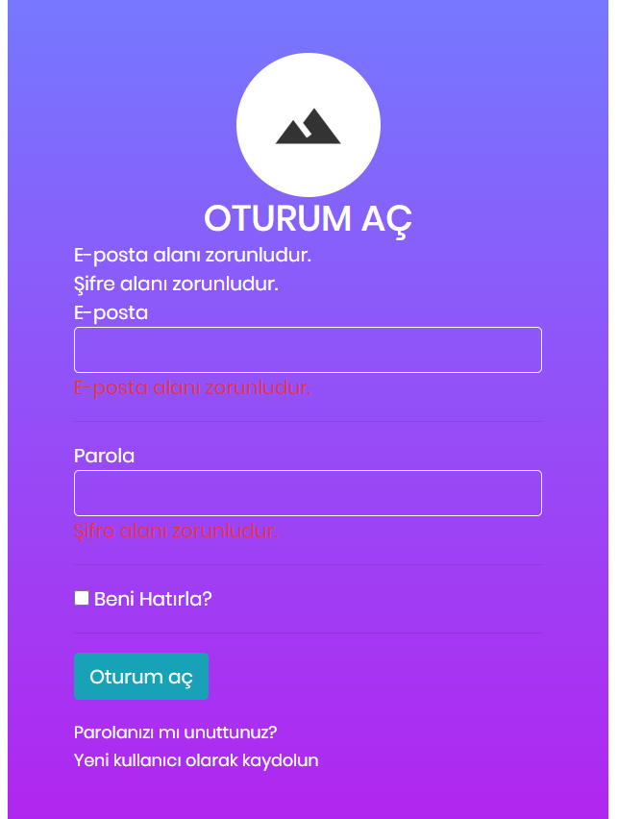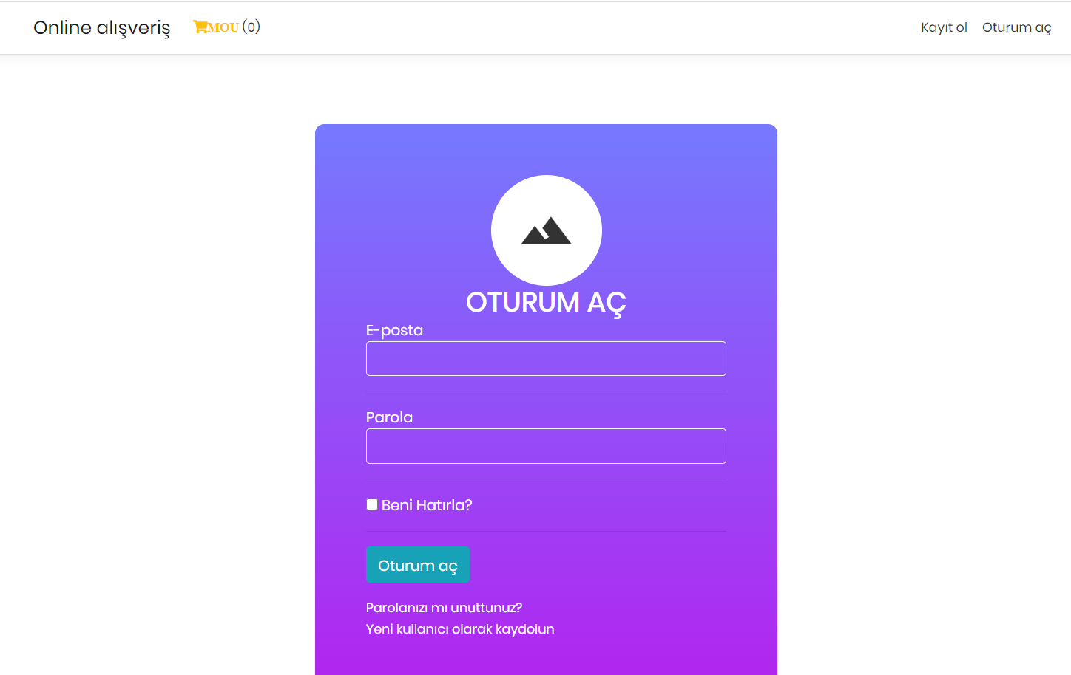

Projemizin Login ekranıdır. Admin ve normal kullanıcılar girişlerini buradan gerçekleştirmektedir-posta ve parola alanı boş geçilemez olarak ayarlanmıştır.

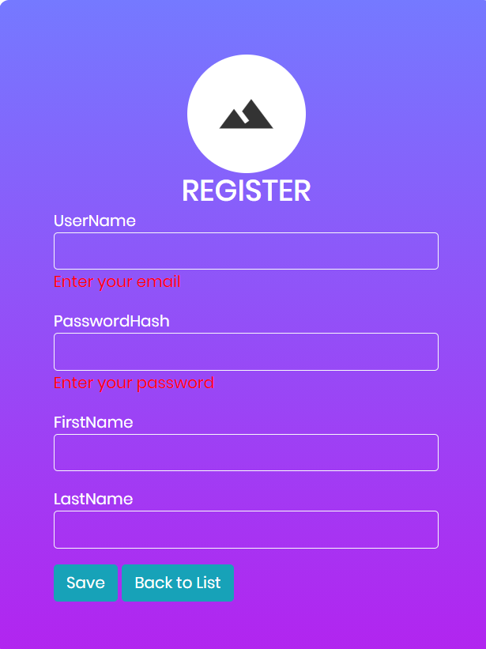

Projemizin Register ekranıdır. Buradan kullanıcı adı, parola, ad,soyad alanları doldurularak kayıt olunmaktadır. Kullanıcı ad ve parola alanı boş geçilemez olarak ayarlanmıştır. Oluşturulan kullanıcı veri tabanına kayıt eklenmektedir.

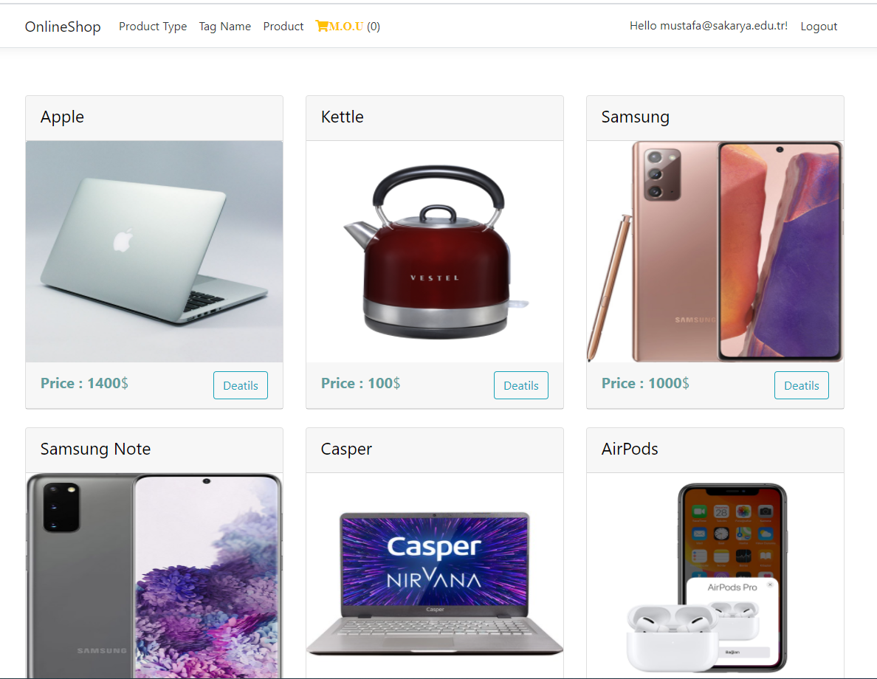

Projemizin Home ekranıdır. Burada Admin tarafından eklenmiş olan ürünler gözükmektedir. Girişi yapan admin veya kullanıcının giriş yaptığı e-mail adresi Hello”e-mail adresi “ yazısı olarak sağ üst köşede yazmaktadır.

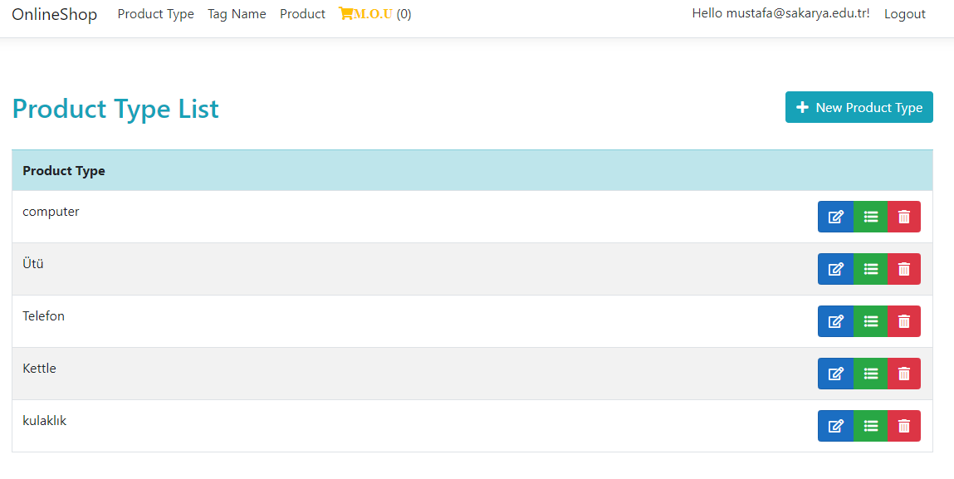

Projemizin Product Type List ekranıdır. Burada Admin tarafından eklenmiş olan ürün tipleri gözükmektedir. Admin kullanıcısı bunları silebilir, düzenleyebilir veya listeleyebilir. New Product Type seçeneği ile admin kullanıcısı yeni bir ürün tipi ekleyebilir.

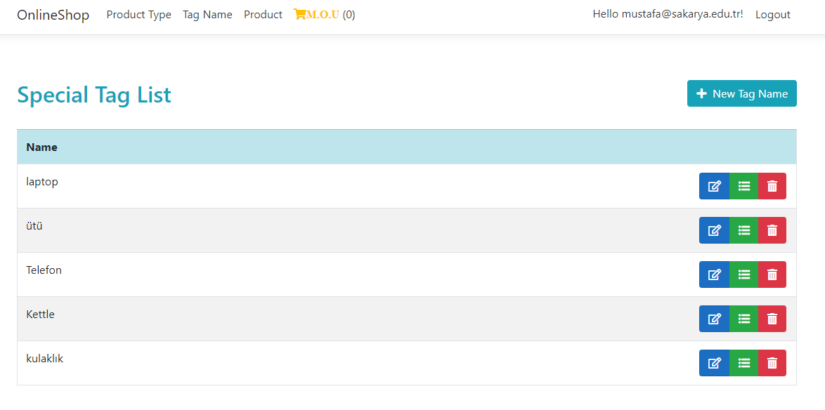

Projemizin Special Tag List ekranıdır. Burada Admin tarafından eklenmiş olan etiket isimleri gözükmektedir. Admin kullanıcısı bunları silebilir, düzenleyebilir veya listeleyebilir. New Tag Name seçeneği ile admin kullanıcısı yeni bir ürün etiket ismi ekleyebilir.

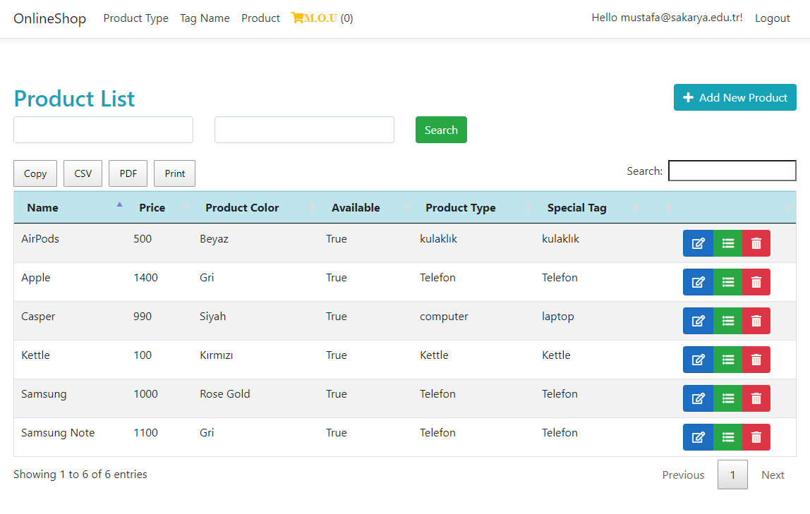

Projemizin Product List ekranıdır. Burada Admin tarafından eklenmiş olan ürünler özellikleri ile birlikte gözükmektedir. Admin kullanıcısı bunları silebilir, düzenleyebilir veya listeleyebilir. Admin kullanıcısı;

Copy seçeneği ile listeyi panoya kopyalar,Csv seçeneği ile analiz dokümanı oluşturur, Pdf seçeneği ile pdf haline getirir ve Print seçeneği ile bu liste dokümanının çıktısını alabilir. Search seçeneği ile listedeki ürünleri arama seçeneğini yapabilir.Add new Product seçeneği ile yeni bir ürün ekleyebilir.

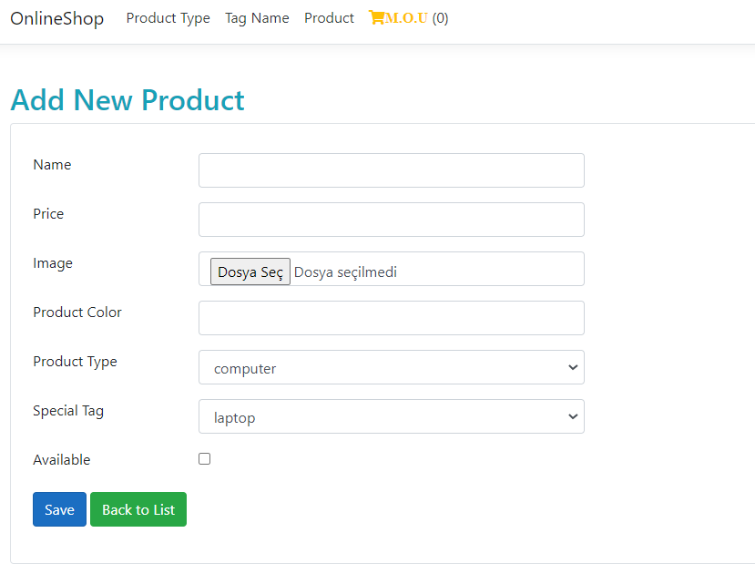

Admin kullanıcısının Add New Product dedikten sonra karşısına çıkan ekran burasıdır. Admin kullanıcısı burada yeni bir ürün görseli ile birlikte özelliklerini tanımlayarak ekleme işlemini gerçekleştirebilir. Back to list seçeneği ile ürünleri listeleyebilir.

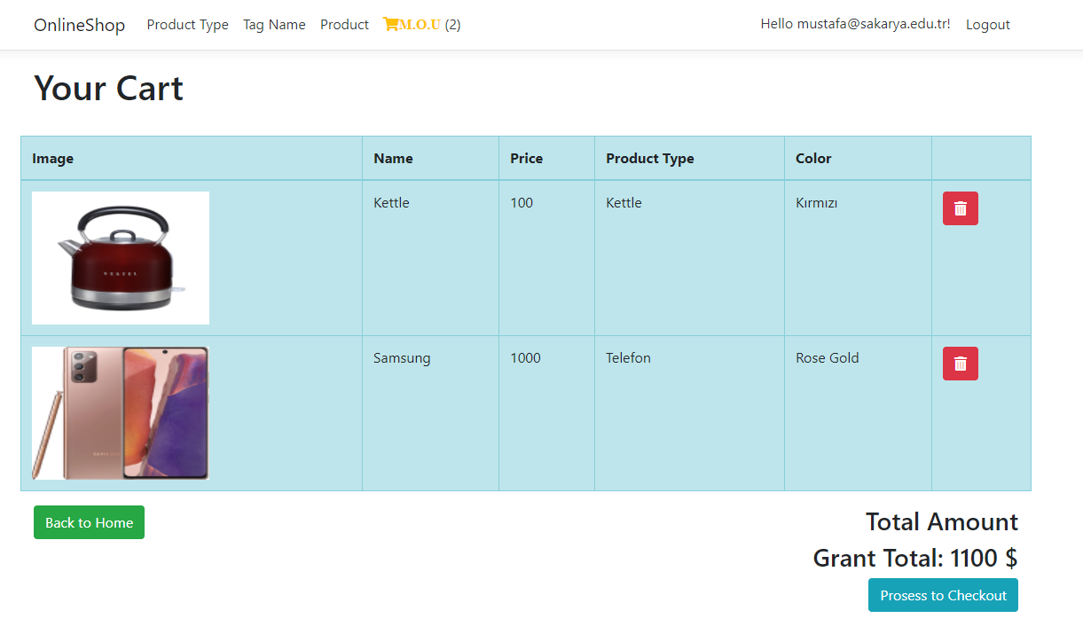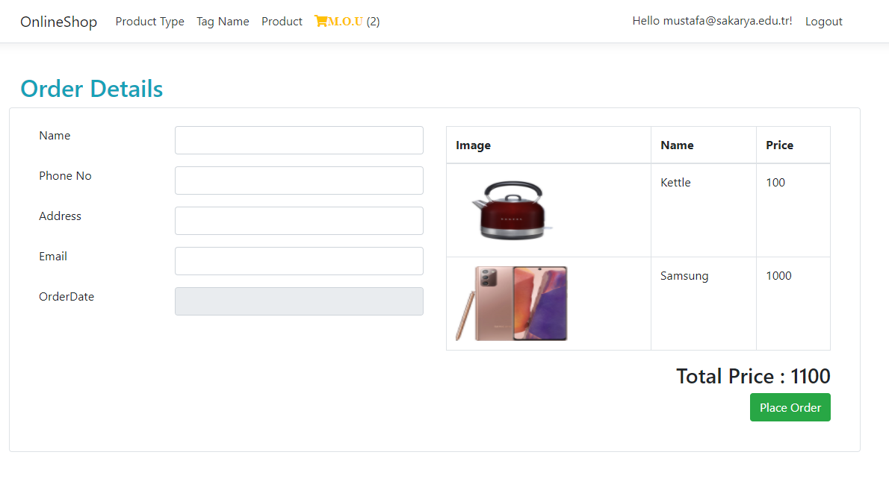

Bu ekran kullanıcı veya adminin ürünlerini sepete ekleme yapıp ürünlerini sepette gördüğü ekrandır. Kullanıcı Home ekranından seçtiği ürünleri sepetine ekleme yapar. Sepet Toplam ücreti ve seçmiş olduğu ürünleri tutar. Kullanıcı alışverişini tamamlamak isterse Check etmek için altta gözüken ekrana yönlendirilir. Burada almış olduğu ürün, özelikleri ve toplam fiyat gözükmektedir. Kişisel bilgilerini girdikten sonra alışveriş işlemi tamamlanmaktadır.

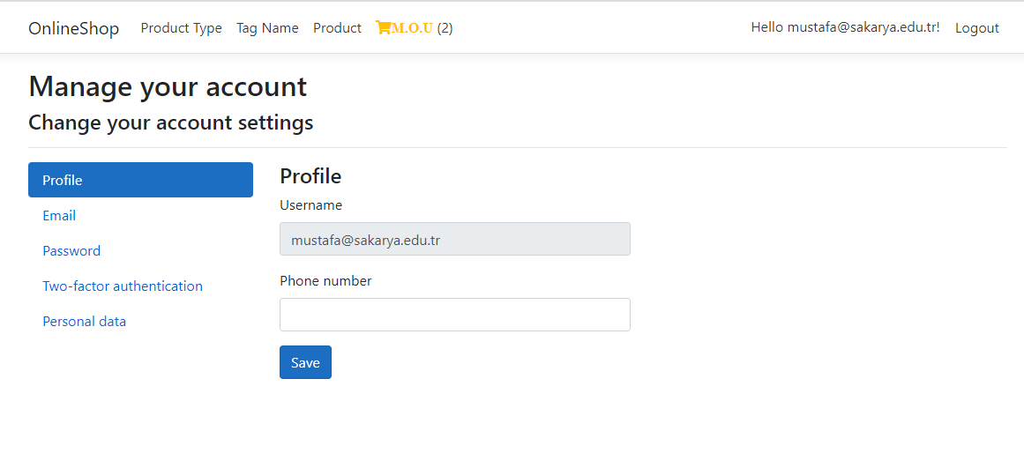

Bu ekran kullanıcının tüm kişisel bilgilerini göstermektedir. Buradan bilgilerimizi güncelleyebilir şifre değişim yapabiliriz.

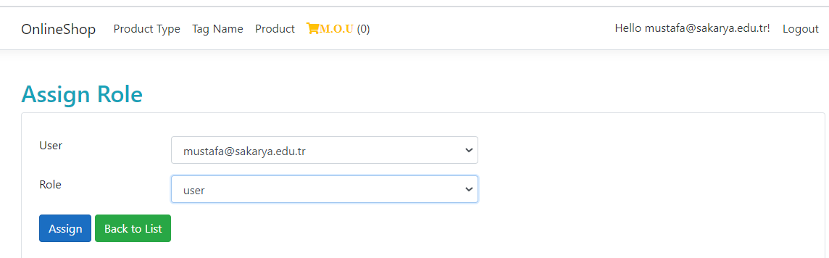

Bu ekran admin kullanıcısının yeni adminler oluşturmak için kullandığı ekrandır. User kısmına admin yapılacak kişinin e-mail adresi girilir, role seçeneğinden süperuser seçilir ve yeni bir admin oluşturulur.

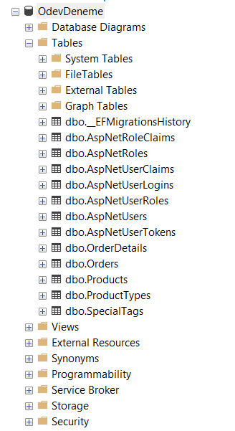

Yukarıda gözükmekte olan görsel projemizin veri tabanıdır.13 adet tablomuz bulunmaktadır. Bunlardan bazıları;

Migration History: Oluşturulmuş olan migrationlar veri tabanına kayıt edilir.

Kullanıcılar tablosu: Admin kullanıcılar ve normal kullanıcıların kayıtları bu tablolarda tutulmaktadır.

Role Tablosu: Burada hangi admine hangi role verildiği tutulmaktadır.